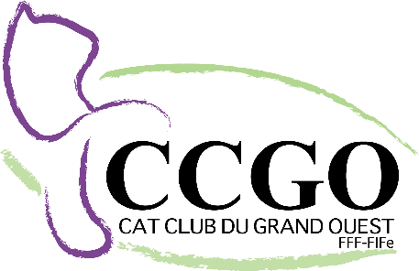

Compte rendu de l’Assemblée Générale Extraordinaire du 31/12/2022 du Cat Club du Grand Ouest (CCGO) à 18h

Ordre du jour : révision des statuts de l’association à la demande d’un de ses membres.

- Ouverture de séance et appel des participants
Le quorum étant atteind, l’AGE peux avoir lieu.

- Révision des statuts
A la demande d’un des membres du CCGO, les statuts ont été revus et approuvés par les membres présents.

- Modification de l’adresse de l’association
Les membres présents valident le changement de l’adresse de l’association:
Ancienne adresse : Nouvelle adresse :
98 route de Kergadonna 17 Kerlandran
29000 QUIMPER 29270 CLEDEN POHER

Dominique GUYADER
Président du CCGO

